Лабораторная работа №2

Дискреционное разграничение прав в Linux. Основные атрибуты

Щербак Маргарита Романовна, НПИбд-02-21

2024

Содержание

# Цель работы

Получение практических навыков работы в консоли с атрибутами файлов, закрепление теоретических основ дискреционного разграничения доступа в современных системах с открытым кодом на базе ОС Linux.

# Теоретическое введение

В современных операционных системах безопасность и управление доступом к ресурсам имеют ключевое значение. Одним из базовых механизмов управления доступом является дискреционная модель разграничения доступа (DAC, Discretionary Access Control), которая позволяет владельцу ресурса (например, файла) определять, кто и каким образом может взаимодействовать с этим ресурсом. Этот метод широко используется в ОС с открытым исходным кодом, таких как Linux.

В операционной системе Linux управление правами доступа к файлам осуществляется с помощью атрибутов файлов, которые включают права на чтение, запись и выполнение для трёх категорий пользователей: владельца файла, группы и остальных пользователей. Эти атрибуты могут быть изменены и настроены с помощью команд консоли, что делает консоль важным инструментом для администрирования систем Linux [1].

# Выполнение лабораторной работы

1. В установленной при выполнении предыдущей лабораторной работы ОС создадим учётную запись пользователя guest (используя учётную запись администратора). Зададим пароль для пользователя guest (используя учётную запись администратора) (рис.1)

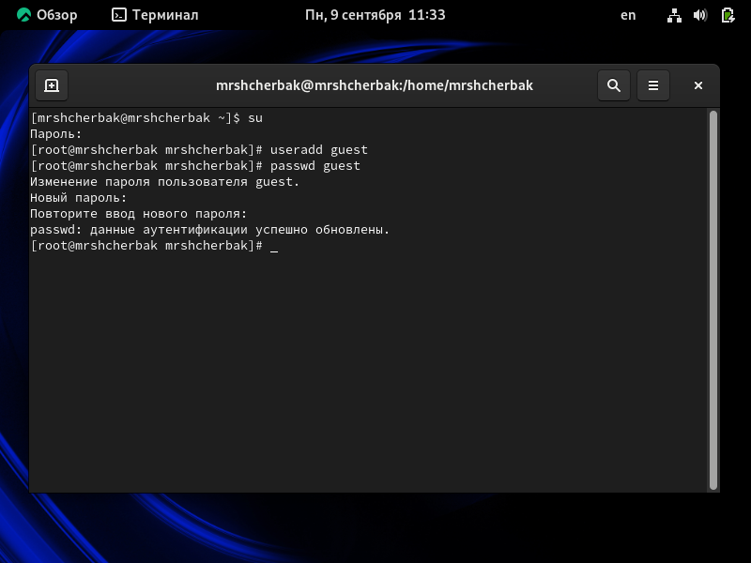

useradd guest и passwd guest

1. Войдём в систему от имени пользователя guest и определим директорию, в которой находимся, командой pwd. Уточним имя пользователя командой whoami. Уточним имя пользователя, его группу, а также группы, куда входит пользователь, командой id. Выведенные значения uid, gid и др. запомним. Сравним вывод id с выводом команды groups (рис.2). Вывод команды id совпадает с выводом команды groups (guest).

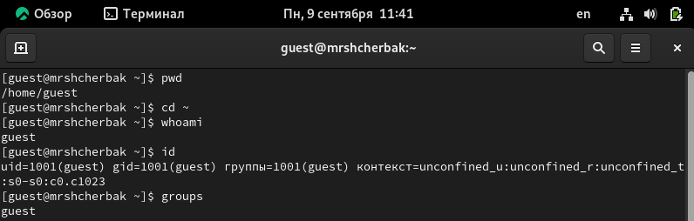

Выполнение команд

1. Сравним полученную информацию об имени пользователя с данными, выводимыми в приглашении командной строки. Данные совпадают Просмотрим файл /etc/passwd командой cat /etc/passwd. Найдём в нём свою учётную запись. Определим uid пользователя. Определим gid пользователя (рис.3). gid и uid совпадают со значениями из прошлых пунктов.

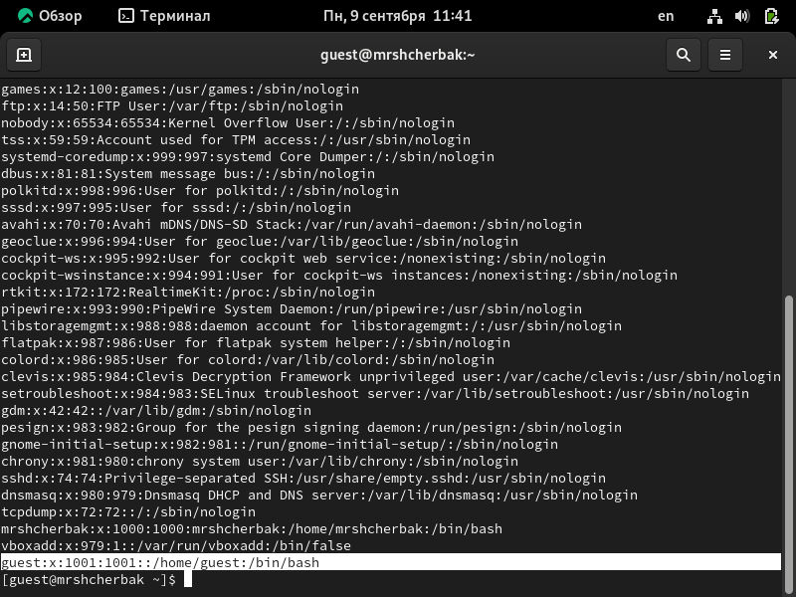

/etc/passwd

1. Определим существующие в системе директории командой ls -l /home/ (рис.4). На директориях установлены права на чтение, запись и выполнение для владельца. Поддиректории /home - /guest и /mrshcherbak. Проверим, какие расширенные атрибуты установлены на поддиректориях, находящихся в директории /home, командой lsattr /home. Удалось увидеть расширенные атрибуты только директории того пользователя, от имени которого я нахожусь в системе. Расширенные атрибуты директиорий других пользователей удалось увидеть только от root.

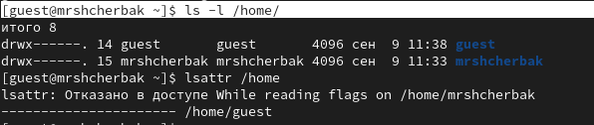

Выполнение команд

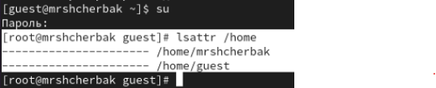

lsattr /home

1. Создадим в домашней директории поддиректорию dir1 командой mkdir dir1. Посмотрим командами ls -l и lsattr, какие права доступа и расширенные атрибуты были выставлены на директорию dir1. Снимием с директории dir1 все атрибуты командой chmod 000 dir1 (рис.6) [2].

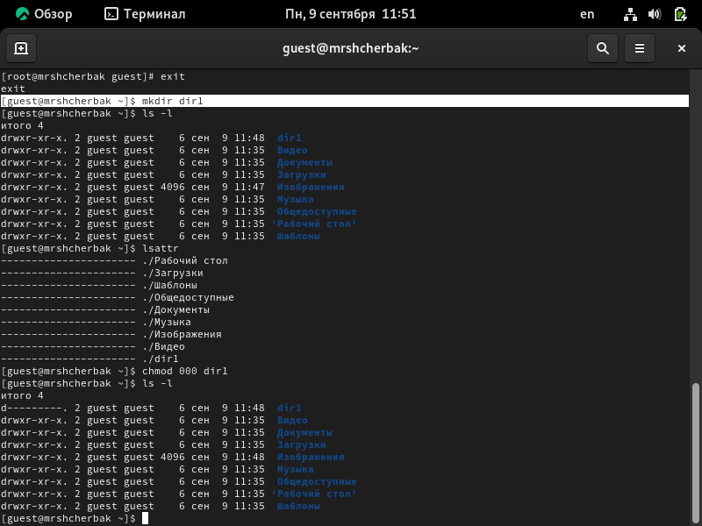

Выполнение команд

1. Попытаемся создать в директории dir1 файл file1 командой echo “test” > /home/guest/dir1/file1 (рис.7). Создать файл не получилось, т.к. у папки /dir нет права на запись в неё. Файл file1 в папке /dir не создался.

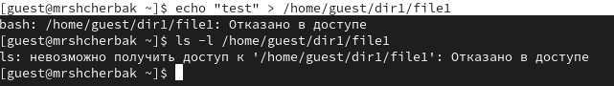

Файл

1. Заполним таблицу «Установленные права и разрешённые действия», выполняя действия от имени владельца директории (файлов), определив опытным путём, какие операции разрешены, а какие нет. Если операция разрешена, занесём в таблицу знак «+», если не разрешена, знак «-». (рис.8).

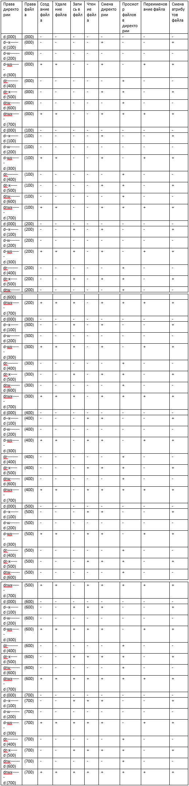

Установленные права и разрешённые действия

1. На основании заполненной таблицы определим те или иные минимально необходимые права для выполнения операций внутри директории dir1 (рис.9).

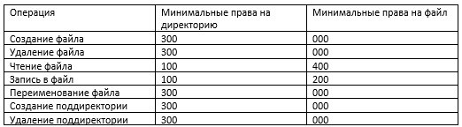

Минимальные права для совершения операций

# Вывод

В ходе ЛР№2 я приобрела практические навыки работы в консоли с атрибутами файлов, закрепила теоретические основы дискреционного разграничения доступа в современных системах с открытым кодом на базе ОС Linux.

# Библиография

1. Методические материалы курса.
2. Chmod. [Электронный ресурс]. М. URL: [Файловая система](https://ru.wikipedia.org/wiki/Chmod) (Дата обращения: 09.09.2024).